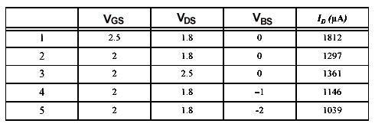
EEM 312 ÖDEV-2 Teslim Tarihi: 20.05.2005
Ölçüm

1. Tabloda yer alan 5 set ölçüm verisi, kısa kanallı bir NMOS transistöre aittir. Söz konusu transistör için V_{DSAT} = 0.6V, k′ = 100μA/V² olduğuna göre, V_{T0}, λ ve W/L değerlerini bulunuz. Aynı veriden hareketle Body-effect coefficient (γ) bulunabilir mi? Nasıl?
NOT: Her ölçüm için transistörün durumunu (velocity sat., sat., cut-off, linear) göz önünde bulundurmanız gerekir.

2. CMOS inverter’deki transistörlerin büyüklüğünü, bir minimal referans inverter’inki ile oranlı olarak düşündüğümüzde, C_{int}=SC_{iref} olmakta ve t_{p}=t_{p0}(1+C_{ext}/SC_{iref}) olarak ifade edilmektedir. Kaskad (cascaded) bağlı bir inverter çifti için gerekli sığa değerleri ekli çizelgede verilmektedir. Buna gore, sürücü konumdaki inverterde yapılacak büyüklük ayarlaması (sizing) işlemi ile sağlanabilecek maksimum performans kazancı ne kadar olur? Ölçeklendirme faktörü (scaling factor) 10 olarak seçilirse, bu maksimum kazancın yüzde kaçı gerçekleşir?

3. Bir sayısal devrede saat frekansı 4 GHz olup, sinyal aktivitesi yanda gösterildiği gibidir ve devre 3V gerilim kaynağından beslenmektedir. Devredeki kapasitif yük C_{L} = 6fF olduğuna göre: a) Devrenin tüketeceği dinamik gücü ve enerjiyi bulunuz. b) Devrede statik ve kısa devre kayıplarının ihmal edilebilir olduğunu ve devrenin olası maksimum hızda aktivite gösterdiğini varsayarak, PDP (Power-Delay Product) değerini bulunuz.
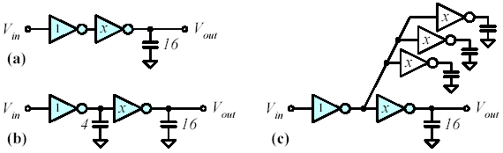
4.

Yukarıdaki devrelerin herbiri için V_{in}’den V_{out}’a kadar olan gecikmeyi (t_{p}) minimize edecek x ölçekleme değerlerini bulunuz. NOT: Her devre için t_{p}(x) ifadelerini yazarak ve dt_{p}/dx hesaplamalarını yaparak sonuca ulaşınız. Kitaptaki formülleri doğrudan uygulamayınız. C_{g1} = 1, γ =1 kabul ediniz.
